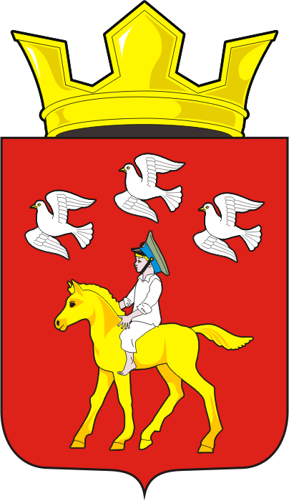

АДМИНИСТРАЦИЯ ЧЕРКАССКОГО СЕЛЬСОВЕТА САРАКТАШСКОГО РАЙОНА ОРЕНБУРГСКОЙ ОБЛАСТИ
_____________ _РАСПОРЯЖЕНИЕ ______________
09.11.2022 с. Черкассы № 7-р

О внесении изменений в приложение к распоряжению администрации муниципального образования Черкасский сельсовет Саракташского района Оренбургской области от 18.01.2018 № 01-р

В соответствии с Указом Президента Российской Федерации от 17.10.2022 № 752 «Об особенностях командирования лиц, замещающих государственные должности Российской Федерации, федеральных государственных гражданских служащих, работников федеральных государственных органов, замещающих должности, не являющиеся должностями федеральной государственной гражданской службы, на территории Донецкой Народной Республики, Луганской Народной Республики, Запорожской области и Херсонской области», Уставом муниципального образования Черкасский сельсовет, в целях повышения уровня социальной защищенности лиц, замещающих должности в администрации муниципального образования Черкасский сельсовет Саракташского района Оренбургской области.
1. Внести в приложение к распоряжению администрации муниципального образования Черкасский сельсовет Саракташского района Оренбургской области от 18.01.2018 № 01-р «Об утверждении Положения о порядке и условиях командирования лиц, замещающих муниципальные должности и должности муниципальной службы в администрации муниципального образования Черкасский сельсовет Саракташского района Оренбургской области» следующие изменения:

1.1. Раздел 3 дополнить пунктами 3.12.1., 3.12.2. следующего содержания:
«3.12.1. Лицам, замещающим муниципальные должности, должности муниципальной службы администрации муниципального образования Черкасский сельсовет Саракташского района Оренбургской области в период их нахождения в служебных командировках на территориях Донецкой Народной Республики, Луганской Народной Республики, Запорожской области и Херсонской области:
а) денежное вознаграждение (денежное содержание) выплачивается в двойном размере;
б) дополнительные расходы, связанные с проживанием вне постоянного места жительства (суточные), возмещаются в размере 8480 рублей за каждый день нахождения в служебной командировке.
3.12.2. Финансирование расходов, связанных с реализацией настоящего постановления, осуществлять за счет средств бюджета сельсовета.
Командировочные выплаты осуществляются только в рублях.»
2. Постановление вступает в силу после дня его обнародования и подлежит размещению на официальном сайте администрации Черкасского сельсовета.
3. Контроль за его исполнением настоящего постановления оставляю за собой.

Глава сельсовета Т.В. Кучугурова.
Разослано: в бухгалтерию, администрации района, прокуратуре района, сайт сельсовета, в дело.

